**Національний технічний університет України**

**«Київський політехнчний інститут імені Ігоря Сікорського»**

**Навчально-науковий інститут атомної та теплової енергетики**

**Кафедра цифрових технологій в енергетиці**

**Звіт**

**з лабораторної роботи №6**

**з дисципліни «Комп’ютерні мережі»**

Виконав:

студент групи ТР-23

Ровний Г.О.

КИЇВ - 2024

**Динамічна маршрутизація на протоколах RIP і OSPF**

**Завдання 1:**

Налаштування протоколу RIP версії 2 для мережі з 6 пристроїв. Наша задача – налаштувати маршрутизацію на схемі, що представлена у завданні до роботи.

**Результат виконання роботи**

Наша тестова мережа матиме таку топологію:

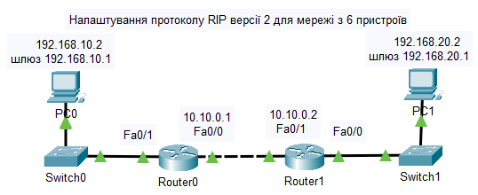

Рис 1. Топологія мережі першого завдання

Налаштування протоколу RIP на маршрутизаторі R1. Входимо в конфігурації на консолі роутера і встановимо такі налаштування

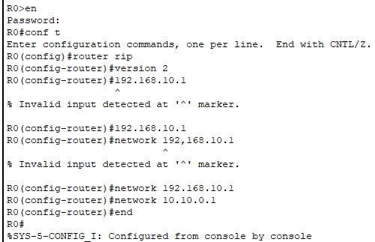

Рис 2. Налаштування протоколу RIP на R0

Аналогічні дії проводимо на R1

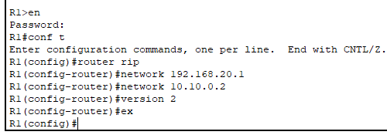

Рис 3. Налаштування протоколу RIP на R1

Перевіряємо налаштування комутаторів і протоколу RIP.

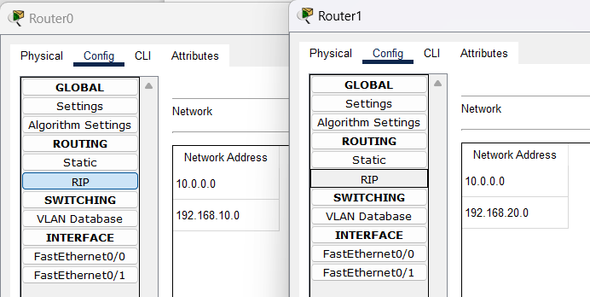

Рис 4. Налаштування маршрутизаторів R1 і R2

Щоб переконатися у тому, що маршрутизатори дійсно правильно сконфігурувані і працюють коректно, глянемо таблицю RIP роутерів #**show ip route rip**.

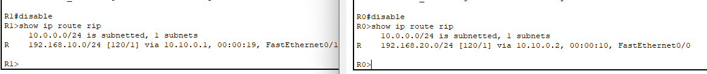

Рис 5. Перегляд таблиці RIP на R0 i R1

Перевіримо, що маршрутизація виконується правильно шляхом пінгування з PC0 на PC1.

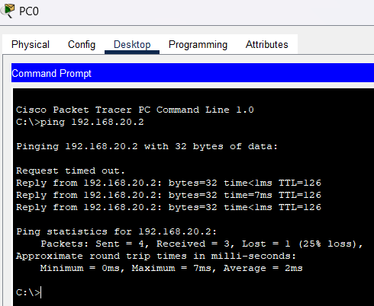

**Завдання 2:**

Приклад конфігурування протоколу OSPF для 4-х пристроїв.

**Результат виконання роботи**

Зберіть схему, що зображена в завданні до лабораторної роботи

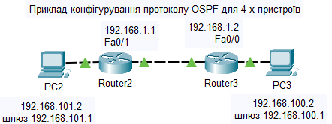

Рис 5. Задана схема для конфігурації протоколу OSPF

Налаштування роутерів. Виконаємо конфігурування R2 та R3. Скористаємось наступними командами:

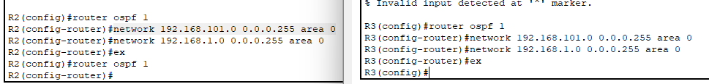

Рис 6. Налаштування R1 та R2

Для перевірки маршрутизації пропінгуємо ПК з різних мереж:

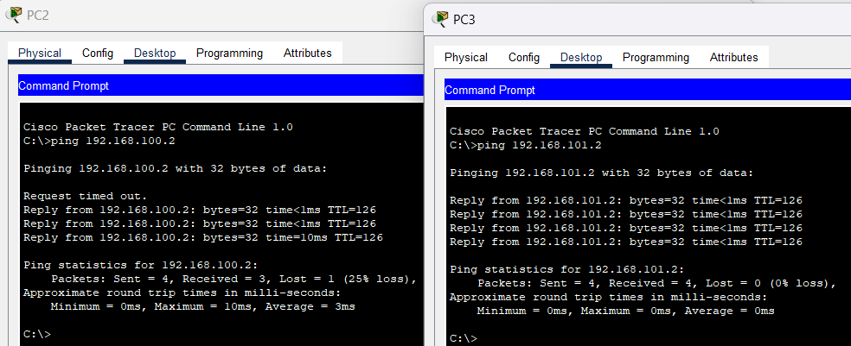

Рис 7. Перевірка результатів працездатності OSPF шляхом пінгування

Налаштування маршрутизації по протоколу OSPF для 6 пристроїв. Для цього завдання необхідно побудувати наступну схему:

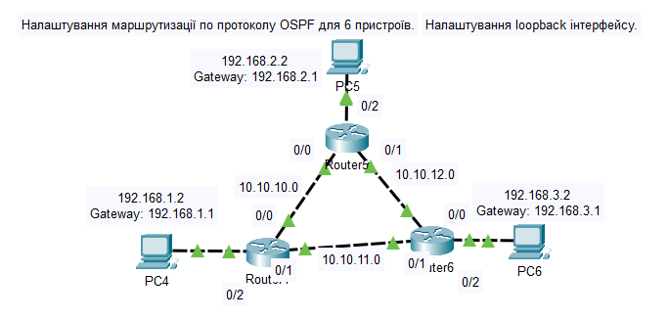

Рис 8. Схема для маршутизації по протоколу для 6 пристроїв

Налаштуємо loopback (алгоритм, який направляє отриманий сигнал/дані назад відправнику) інтерфейс на R1. IPv4-адреса, призначена loopback-інтерфейсу, може бути необхідна для процесів маршрутизатора, у яких використовується IPv4-адреса інтерфейсу в цілях ідентифікації. Один з таких процесів — алгоритм найкоротшого шляху (OSPF). При включенні інтерфейсу loopback для ідентифікації маршрутизатор буде використовувати завжди доступну адресу інтерфейсу loopback, а не IP-адресу, призначену фізичному порту, робота якого може бути порушена. На маршрутизаторі можна активувати декілька інтерфейсів loopback. IPv4-адреса для кожного інтерфейсу loopback має бути унікальним і не має бути задіяний іншим інтерфейсом

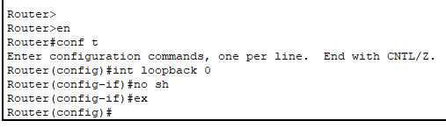

Рис 9. Налаштування loopback алгоритму на R4

Налаштовуємо протокол OSPF на R4. Вмикаємо OSPF на R4, всі маршрутизатори мають бути в одній зоні area 0.

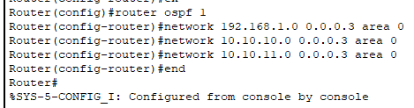

Рис 9. Налаштування OSPF на R4

Як результат бачимо:

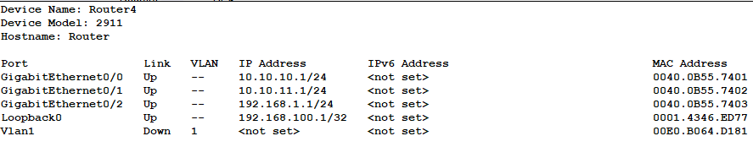

Рис 10. Результат налаштування R4

Налаштуємо loopback інтерфейс на R5. На R5 налаштуємо програмний loopback інтерфейс по аналогії з R4.

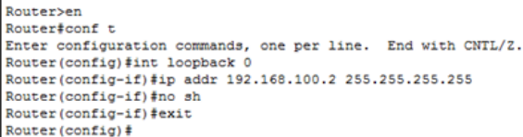

Рис 10. Установка loopback алгоритму на R5

Налаштовуємо OSPF на R2. Включаємо протокол OSPF на R2, усі маршрутизатори мають бути в одній зоні area 0.

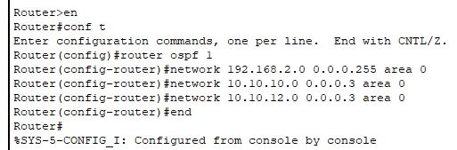

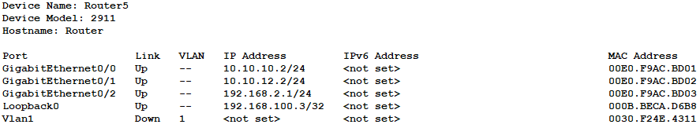

Рис 11. Налаштування OSPF на R5 та результат налаштувань

Ті самі дії проводимо на R6. Вмикаємо loopback та OSPF на R6

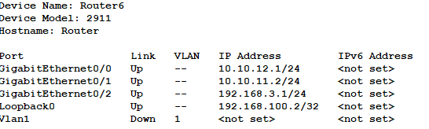

Рис 12. Результат увімкнення loopback та OSPF на R6

Переконуємося, що роутер R6 бачить R5 і R4. Для цього виконаємо команду #**sh ip ospf neighbor**.

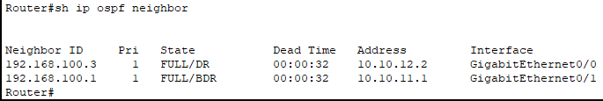

Рис 13. Перевірка конфігурації PC6

Переглянемо таблицю маршрутизації на R6 командою #**sh ip route**

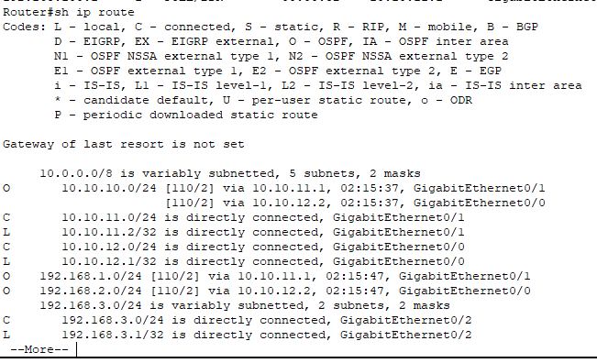

Рис 14. Таблиця маршрутизації R6

Тепер перевіряємо доступність різних мереж. Потрібно зробити пінгування з R6 на PC4 та на PC5. Як результат мережі 192.168.1.0 і 192.168.2.0 доступні.

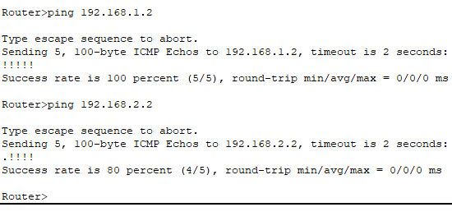

Рис 15. Мережі 192.168.1.0 і 192.168.2.0 доступні

**Висновок:**

У результаті виконання лабораторної роботи було здобуто практичні навички з динамічної маршрутизації шляхом використання протоколів RIP та OSPF. Було побудовано три мережі на одній з яких застосовано протокол RIP v2 для мережі з 6 пристроїв, а на двох іншій застосовано OSPF та алгоритм loopback для отримання даних відправнику.